INDICAÇÃO Nº 919/2025

INDICO AO EXMO. SR. PREFEITO MUNICIPAL PAULO DE OLIVEIRA E SILVA QUE, POR INTERMÉDIO DA SECRETARIA COMPETENTE, SOLICITE ESTUDO SOBRE A VIABILIDADE DE CONSTRUÇÃO DE ACADEMIA AO AR LIVRE E REVITALIZAÇÃO DA PRAÇA ZAION TAROSSI, AO LADO DA CEMPI MARIA IOLANDA POSSI DONATTI, PARQUE REAL, MOGI MIRIM/SP.

SENHOR PRESIDENTE,
SENHORES E SENHORAS VEREADORES(AS),

Apresento a V.Exa., nos termos do Art. 160 do Regimento Interno, a presente Indicação, a ser encaminhada ao Exmo. Senhor Prefeito Municipal Paulo de Oliveira e Silva, para que sejam tomadas as devidas providências, junto à Secretaria competente, visando a elaboração de estudo sobre a viabilidade de construção de uma academia ao ar livre e revitalização da Praça Zaion Tarossi, ao lado da CEMPI Maria Iolanda Possi Donatti, no bairro Parque Real.
A presente indicação tem origem em solicitações encaminhadas por moradores dos bairros Parque Real e Jardim Maria Bonati Bordignon, que relatam a ausência de espaços públicos adequados para lazer, convivência e prática de atividades físicas em suas proximidades.
Ambos os bairros têm apresentado crescimento populacional acelerado nos últimos anos, com significativa expansão residencial, especialmente, com os bairros Parque Real II e Condomínio Portal do Lago, sem que a infraestrutura urbana tenha acompanhado o ritmo de ocupação. A Praça Zaion Tarossi, por sua localização central e próxima à unidade escolar CEMPI “Maria Iolanda Possi Donatti”, configura-se como ponto estratégico para instalação de equipamentos comunitários voltados ao bem-estar da população. Além disso, atualmente, a praça está abandonada, e com vários pontos de descarte de lixo e entulhos, o que oferece um grande risco a população do bairro e as crianças que frequentam a creche e escola ao se tornar um ambiente propício para ratos e escorpiões. Conforme imagens abaixo:

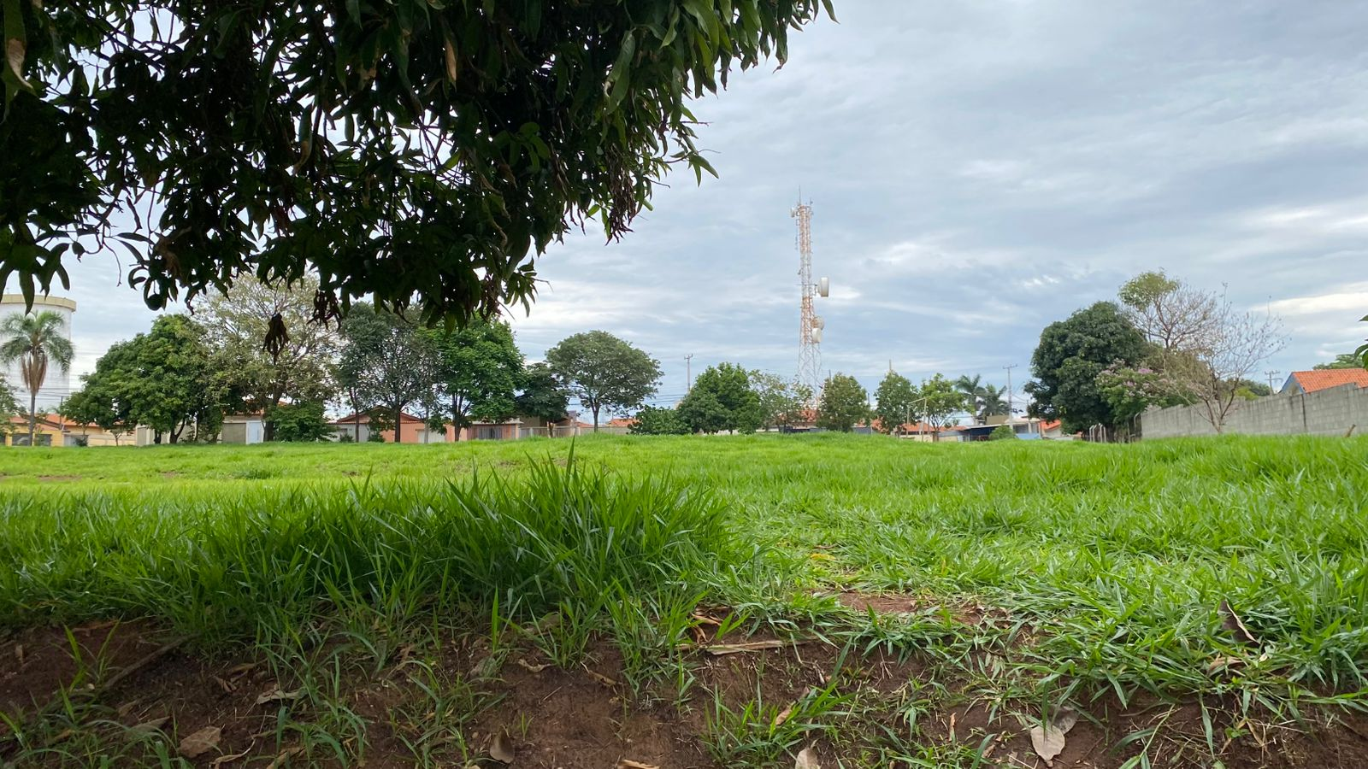
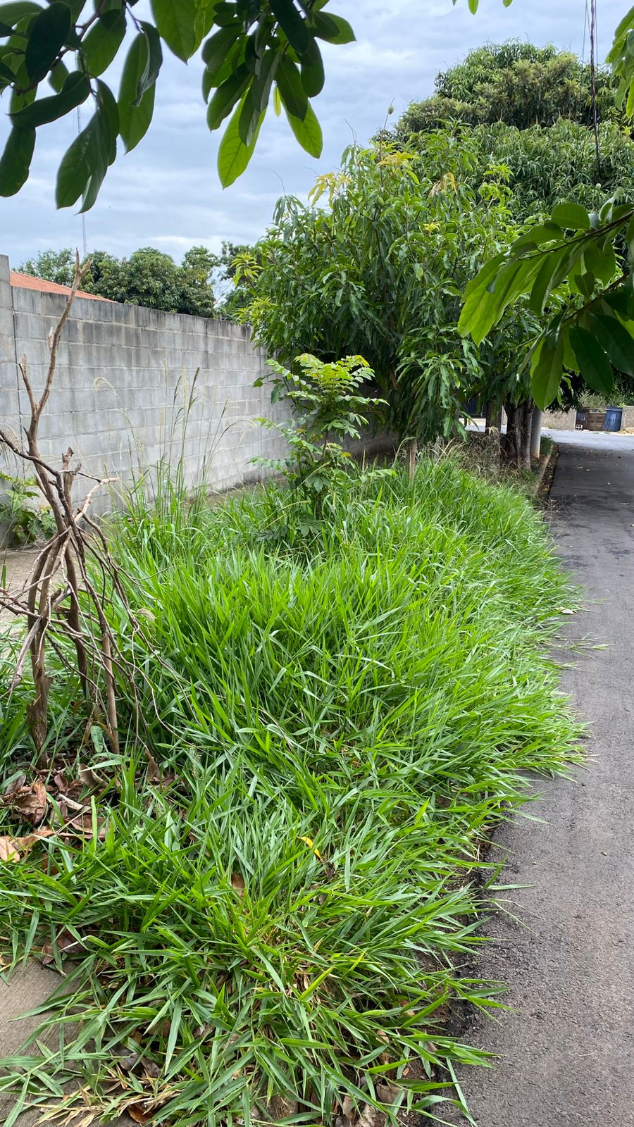
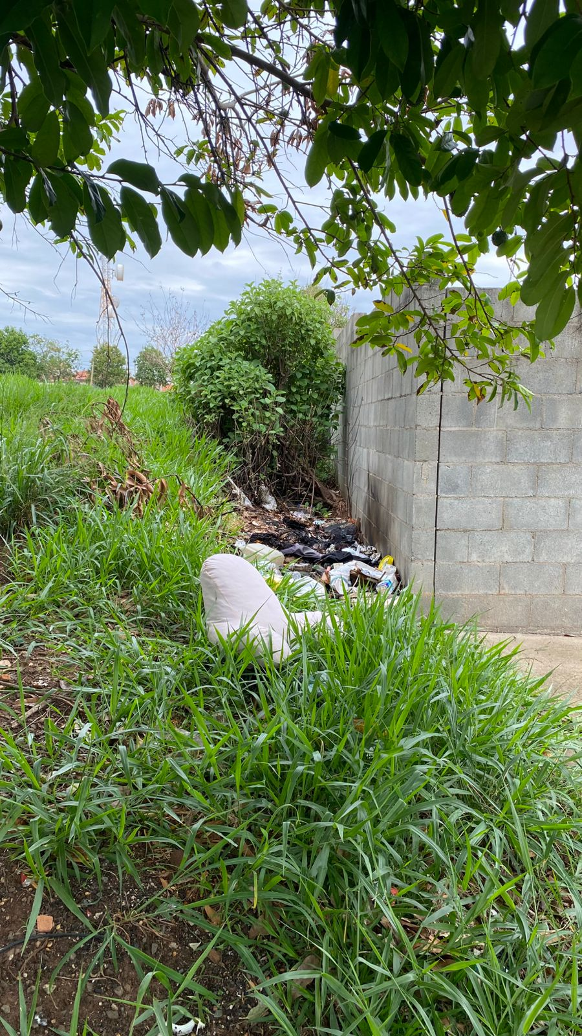
A implantação de uma Academia ao Ar Livre no local promoverá benefícios sociais e de saúde pública, estimulando hábitos saudáveis, a prática de exercícios físicos e a integração entre os moradores, especialmente entre idosos, jovens e crianças. Além disso, a instalação de bancos e o plantio de árvores frutíferas contribuirão para melhorar o conforto térmico, a estética urbana e o convívio social, transformando o espaço em um verdadeiro ponto de encontro comunitário.
Experiências positivas em outros bairros de Mogi Mirim comprovam o impacto positivo desses equipamentos, que revitalizam áreas públicas, fortalecem o senso de pertencimento e ampliam o uso seguro dos espaços urbanos.
Por tratar-se de matéria de competência do Poder Executivo, esta Indicação tem por objetivo recomendar o estudo de viabilidade técnica e orçamentária da intervenção, para que o Município possa atender à legítima demanda da comunidade local.

SALA DAS SESSÕES “VEREADOR SANTO RÓTTOLI”, em 18 de novembro de 2025.

Vereadora Adriana Ribeiro

